TRAS SESIÓN DEL COMITÉ MUNICIPAL DE SEGURIDAD VIAL, GOBIERNO NACIONAL DESTACÓ LOS ESFUERZOS DE PASTO PARA REDUCIR LA PÉRDIDA DE VIDAS POR SINIESTROS DE TRÁNSITO
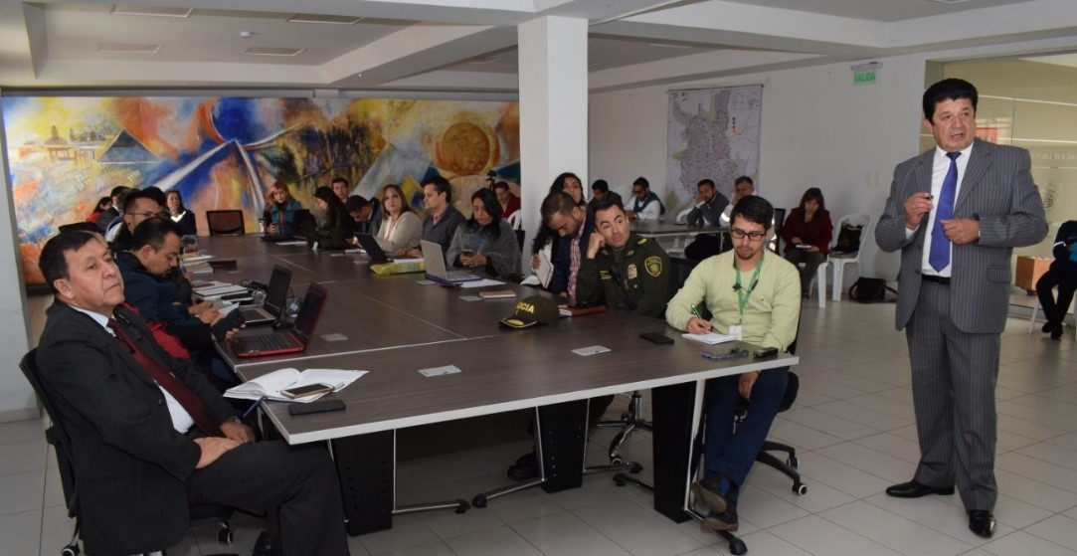
Como uno de los municipios del país en lograr una de las mayores reducciones de muertes por siniestros de tránsito, y referente en la implementación de acciones para promover la seguridad vial, calificó a Pasto Martha Cortés, profesional especializado de la Agencia Nacional de Seguridad Vial, tras cumplirse este martes la tercera sesión del Consejo Municipal de Seguridad Vial.
Cortés también destacó la firma del cuarto convenio consecutivo con la Alcaldía de Pasto que, en esta ocasión, busca adelantar la tercera fase del proyecto ‘pequeñas grandes obras’ mediante intervenciones viales en 7 puntos críticos del municipio, y dotar de alcosensores, radares y procesos de capacitación al personal operativo para mejorar las labores de control en las vías del municipio.
“A través de su Consejo de Seguridad Vial, Pasto le está dando un ejemplo al país de cómo articular esfuerzos de muchas instituciones encaminados a salvaguardar la vida de todos los actores viales”, precisó.
Por su parte el secretario de Tránsito, Luis Alfredo Burbano, dijo que si bien hasta agosto se registraba en Pasto una reducción del 16% en muertes por siniestros viales con 21 casos, frente a 25 en el mismo periodo de 2018, preocupan las 3 principales causas de siniestralidad: adelantar o invadir carril, incumplir normas de tránsito y la embriaguez.
“En todas estas causas también está inmersa la velocidad, y hoy en tramos cortos se están registrando altas velocidades. Por eso trabajaremos con medidas y controles puntuales para atender cada una de estos fenómenos”, dijo el funcionario.
De otro lado, el gerente de la Unión Temporal Ciudad Sorpresa, Alfonso Ortega, dijo que se están adelantando capacitaciones con los conductores de bus para mejorar la prestación del servicio y anunció que en próximos días ingresarán 10 nuevos vehículos. “Estos buses cuentan con tecnología Euro4 y Euro5, es decir que generan menos contaminación, que es uno de los reclamos más persistentes de la ciudadanía”, agregó Ortega.
La Subsecretaría de Salud Pública, Mercedes Burbano, indicó que actualmente se realizan visitas a establecimientos comerciales de la ciudad que expenden y comercializan licor para sensibilizar a sus propietarios sobre no venderles estas bebidas a menores de edad, y a los compradores pedirles que no conduzcan en estado de alicoramiento. “Estos ejercicios ya se adelantan en los negocios que se localizan en los alrededores de la Universidad Mariana y se extenderán a otros sectores de la ciudad”, indicó.
Asimismo la secretaria de Gobierno, Carolina Rueda, dijo que para la celebración de Amor y Amistad se efectuarán operativos conjuntos con Secretarías de Salud, Tránsito y Policía, entre otras instituciones, tendientes a prevenir hechos violentos y siniestros de tránsito.
Información: secretario de Tránsito Luis Alfredo Burbano. Celular: 3002830264
Somos constructores de paz

ALCALDÍA DE PASTO INVITA A LA CIUDADANÍA A ADQUIRIR LOS PRODUCTOS DE LA CANASTA FAMILIAR EN LOS MERCADOS MÓVILES
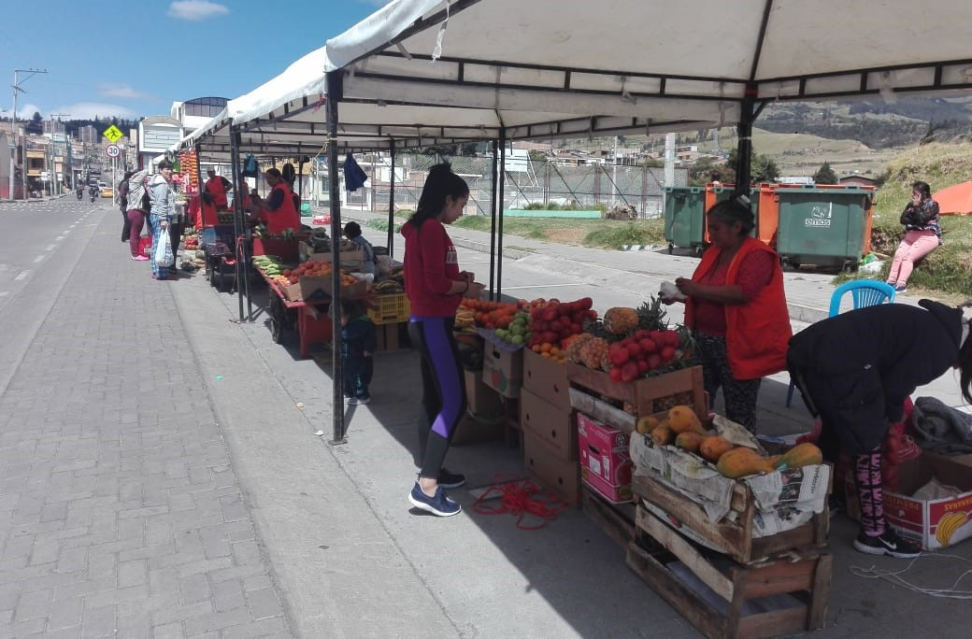
Dando cumplimiento al decreto 0064, a través del cual se implementa el plan de reubicación y/o reconversión laboral de los vendedores ambulantes del sector de carretas de tracción humana y se recupera el espacio público de Pasto; 10 beneficiarios que se acogieron a la alternativa de mercados móviles; vienen trabajando en diferentes comunas del municipio, con el acompañamiento de la Dirección Administrativa de Espacio Público.
La alternativa de mercados móviles consiste en la organización de vendedores informales del sector carretas de tracción humana, organizados bajo una figura asociativa, las cuales rotaran por diferentes comunas y corregimientos del municipio de Pasto de acuerdo a un cronograma, un horario y unas zonas estratégicas para su ubicación. El mercado móvil no podrá exceder los 60 cupos y solo podrán formar parte de estos, las personas aptas y beneficiarias de las alternativas de reubicación y reconversión laboral.
Atenderán de lunes a sábado de 8:00 de la mañana a 4:00 de la tarde, en los siguientes sectores:
Lunes: Barrio La Carolina
Martes: Barrio Capusigra
Miércoles: Bahía barrio Tamasagra- Jardín Piloto
Jueves: Barrio Corazón de Jesús
Viernes: Barrio Sumatambo
Sábado: Barrio Chambú
Información: director administrativo de Espacio Público Diego Zambrano. Celular: 315 2856161.
Somos constructores de paz

AL FINALIZAR EL FORO EDUCATIVO MUNICIPAL, ‘PASTO PIEMSA EN EL BICENTENARIO’ SE SELECCIONÓ A LA I.E.M PEDAGÓGICO PARA REPRESENTAR A PASTO A NIVEL NACIONAL
El Foro Educativo Municipal, Pasto Piensa en el Bicentenario, concluyó de manera exitosa con la participación de cerca de 400 niños, niñas, adolescentes y jóvenes, acompañados por sus docentes de todas las Instituciones Educativas del sector rural y urbana del municipio de Pasto, compartiendo y participando durante dos días, experiencias significativas en torno a lo que significa el bicentenario, y cuya experiencia ganadora fue la presentada por la I.E.M Pedagógico, que consistió en una obra de teatro, presentada a manera de un socio-drama que cuenta la historia del plantel educativo y su importancia durante el tiempo para Pasto.
Al finalizar este evento académico el Secretario de Educación de Pasto, José Félix Solarte Martínez, felicitó a los estudiantes y docentes por el entusiasmo con que participaron, en especial a la experiencia ganadora, “resaltamos a la I.E.M Pedagógico quien fue la ganadora con la experiencia ‘la libertad una lucha constante en el tiempo’ inscrita en el eje Bicentenario, historia, ética y ciudadanía”. Recordó que los estudiantes de esta institución tienen el reto de defender el primer puesto a nivel nacional, que ganó el año pasado la IEM José Antonio Galán del Corregimiento de Santa Bárbara, tras haberse ganado el derecho de representar a Pasto en la versión 2018 de este foro.
El uncionario agregó que “los estudiantes hoy bajo la mirada del programa PIEMSA, resaltan el reconocimiento de sus derechos, el papel protagónico de la mujer y reconocen a Pasto como un territorio multicultural y sobre todo posicionando un mensaje que desde la escuela se quiere contribuir a la construcción de un País en Paz”, recalcó el secretario de educación municipal.
Por su parte la rectora IEM Pedagógico, Gloria Jurado, expresó que “este premio significa una motivación inmensa para nuestros docentes que siempre están pensando en innovar sus prácticas pedagógicas una motivación para nuestros estudiantes que dedican más de su tiempo y que lo hacen con una gran responsabilidad y que a través de estas historias pueden enseñarles la historia propia a todos sus compañeros”, enfatizó la docente”.
En el marco de esta iniciativa, también se realizó el taller de cocina tradicional, así mismo se desarrolló el Tercer Encuentro de Personeros y Presidentes de consejos estudiantiles de las veintitrés IEM, del sector rural.

Somos constructores de paz

ALCALDÍA DE PASTO REALIZARÁ SEMANA DE LA PARTICIPACIÓN Y CULTURA CIUDADANA DEL 30 DE SEPTIEMBRE AL 5 DE OCTUBRE
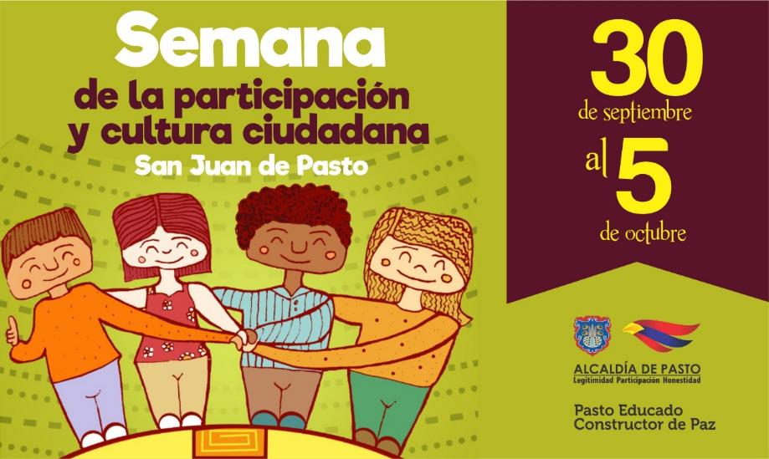
La Alcaldía de Pasto, a través de la Secretaría de Cultura, invita a la ciudadanía a la Semana de la Participación y Cultura Ciudadana, que se llevará a cabo del 30 de septiembre al 5 de octubre, con una variada programación dirigida a niños(as), jóvenes, adolescentes, adultos y adultos mayores del municipio. El evento se realiza anualmente a fin de generar procesos de intercambio de conocimientos y experiencias que permitan a la comunidad pastusa empoderarse de la participación y la cultura ciudadana, generando un impacto positivo en el espacio público, la ciudadanía, el medio ambiente.
Entre las actividades más importantes de la semana están el foro ‘La ciudad toma la palabra’, la socialización de ‘Experiencias exitosas de participación y presupuesto participativo’, ‘Encuentro Ciudadano’ en parques de la ciudad y la ‘Premiación a las mejores experiencias de participación’, se destaca además , las ‘100 acciones de cultura ciudadana en un día en Pasto’; la jornada central de este año, en la que la comunidad podrá subir un video en sus redes sociales con el hashtag #PastusoBuenaPapaChallenge, destacando una acción positiva de Cultura ciudadana desde su comunidad o institución, para que luego de una evaluación se premie los 3 mejores videos.
A la semana de la Participación y cultura ciudadana se vinculan las dependencias de la administración municipal, integrantes del Comité Municipal de Cultura Ciudadana, además de la comunidad en general, participante de los procesos en cultura ciudadana, convivencia, participación y buen trato.
DÍA / HORA | LUGAR | ACTIVIDAD
Lunes 30 de septiembre  2:00 pm a 4:00 pm | Por Pasto nos encontramos en la 27 | - “Vincúlate con Pasto, en la Semana de Participación y Cultura Ciudadana”  - Apertura  - Campaña pastuso-buena papa”  - Tertuliando por Pasto  - Gestión Ambiental Colectivo  - Intervención grupo d teatro sabios de las narices rojas  - Grupos Musicales
Martes 1 de octubre-  8:00 am a 12:00 m | Auditorio Alcaldía  Sede San Andrés | Foro: “La ciudad toma la palabra”  Ponencias:  - Red de Cultura Ciudadana IEM, Comunal y Educación Superior.  - Pueblo ROM  - Ponencia Internacional, Latacunga Ecuador procesos de cultura ciudadana  - Ponencia Internacional Ambato Ecuador  - Ponencia Política Publica de Cultura ciudadana-Secretaria de Cultura Alcaldía de Pasto
Miércoles 2 de octubre-  9:00 am a 4:00 pm | Instituciones Educativas Municipales, Secretarías y Dependencias de la Administración Municipal, Parques, Plazas y Plazoletas del Municipio, Instituciones pertenecientes al Comité Municipal de Cultura Ciudadana e Instituciones invitadas. | 100 acciones de Participación y Cultura Ciudadana:  Modalidades:  - Institucional  - Estudiantil  - Comunal  - Temas:  - Movilidad  - Seguridad  - Espacio Público  - Convivencia  - Solidaridad  - Protección animal y ambiental  - Identidad y patrimonio  - Juego limpio en el carnaval  - Día Seguro en Pasto  - Juego de identidad CORPOCARNAVAL
Jueves 3 de octubre  8:00 a.m. a 12:00 m | Auditorio PROINCO. | - Foro: “Experiencias exitosas de participación y presupuesto participativo”  - Ponencia Internacional a cargo de Rene Granda Jefe de Participación Ciudadana Tulcán Ecuador  - Ponencia desde la Agencia para la reincorporación y Normalización  - Ponencia Min. Interior Presupuesto Participativo  - Ponencia Agua y Territorio EMPOPASTO.  - Ponencia de PROINCO
Viernes 4 de octubre-  1:00 p.m. a 6:00 p.m. | Parque La Aurora. | Encuentro Ciudadano:  - Feria artesanal y gastronómica  - Concurso de disfraz para mascotas  - Presentaciones artísticas (Danza y Música)  - Premiación a las tres primeras acciones de Cultura Ciudadana  - Mándala de la participación y cultura ciudadana.  - Pasto Extremo Cancha Parque La Aurora  - Premiación a las tres mejores canciones en participación y cultura ciudadana
Sábado 12 de octubre  6:00 a 8:00 p.m. | Auditorio Cámara de Comercio | Premiación a las mejores experiencias de participación.

Información: Secretario de Cultura, José Aguirre Oliva. Celular: 3012525802
Somos constructores de paz

ALCALDÍA DE PASTO INVITA A MUJERES DEL MUNICIPIO A HACER PARTE DEL PROCESO FORMATIVO DE LA ESCUELA DE GÉNERO
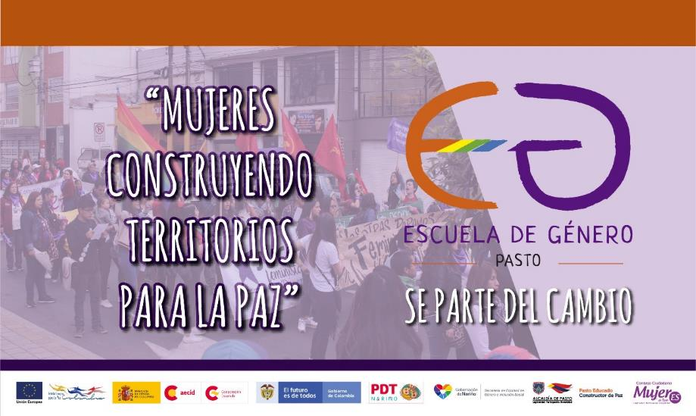
La Alcaldía de Pasto a través de la Secretaría de las Mujeres, Orientaciones Sexuales e Identidades de Género y el Proyecto de Desarrollo Territorial en el departamento de Nariño en Condiciones de Paz - PDT Nariño, invitan a las mujeres que trabajan por los derechos, el reconocimiento, el fortalecimiento y la visibilización de las organizaciones sociales, para que participen del proceso formativo liderado en el marco de la Escuela de Género de Pasto.
La Escuela de Género, ofertará cinco seminarios con las siguientes temáticas: Los liderazgos de las mujeres en las organizaciones de la sociedad civil en el marco de la implementación del proceso de paz; experiencias y desafíos; roles de género, relaciones de poder y violencias, lenguaje, poder y subordinación, enfoques indispensables en el trabajo con mujeres, género y diversidad; el feminismo y su praxis y las masculinidades plurales y diversas.
El proceso formativo por cada seminario será de 16 horas y las inscripciones se realizarán desde el 10 hasta el 25 de septiembre en la Secretaría de las Mujeres, Orientaciones Sexuales e Identidades de Género – Alcaldía de Pasto. Carrera 28 No 16-05 San Andrés – Rumipamba, con la fotocopia de cédula de ciudadanía.
Información: secretaria de las Mujeres e Identidades de Género, Ingrid Legarda Martínez. Celular: 3216473438
Somos constructores de paz

ESTUDIANTES DE LA IEM NUESTRA SEÑORA DE GUADALUPE DEL CORREGIMIENTO DE CATAMBUCO YA CUENTAN CON INFRAESTRUCTURA EDUCATIVA NUEVA
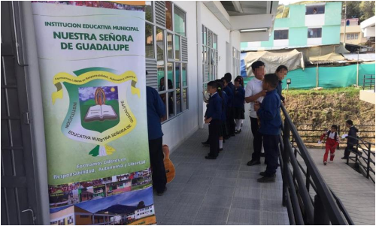
404 estudiantes de primaria de la IEM Nuestra Señora de Guadalupe del corregimiento de Catambuco son beneficiados con la entrega de la obra de infraestructura educativa, cuya financiación fue realizada por el Gobierno Nacional a través del Fondo de Adaptación por un valor de $5.244.382.699.
Atendiendo a la convocatoria realizada por el Gobierno Nacional, las entidades territoriales presentaron proyectos para la recuperación, construcción y reconstrucción de las zonas afectadas por el fenómeno de La Niña en el periodo 2010-2011, donde el Ministerio de Educación, previo aval de la Unidad Nacional de Gestión de Riesgo de Desastres presentó al Fondo Adaptación el listado de las sedes educativas para su reconstrucción, dentro de las cuales se incluyó a la IEM Nuestra Señora de Guadalupe donde se construyeron 3 bloques con un área de 2.264 metros cuadrados que dan pasó a la instalación de todo el nivel de primaria de la sede principal de la institución.
La construcción abarca seis aulas de prescolar, 8 aulas de básica primaria, restaurante escolar y cocina, sala múltiple o polivalente, dos laboratorios, dos salas de informática, zona administrativa, zona de juegos infantiles y 3 unidades de baterías sanitarias.
Cabe destacar que esta obra educativa en el corregimiento de Catambuco estuvo a cargo del contratista Construir 21y la interventoría fue realizada por el Consorcio TTU CGB.
Información: Secretario de Educación José Félix Solarte. Celular: 3173651796
Somos constructores de paz
74 PERSONAS SE FORMARON COMO AGENTES COMUNITARIOS EN SALUD MENTAL
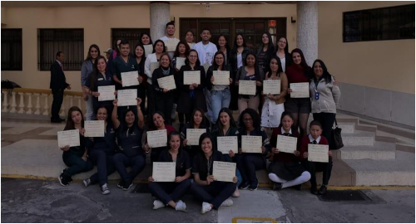
La Alcaldía de Pasto, a través de la Secretaría de Salud y Pasto Salud ESE en articulación con el Hospital Mental Perpetuo Socorro, llevaron a cabo el seminario Agentes Comunitarios en Salud Mental. La metodología aplicada planteó un enfoque de potenciación de competencias en relación con el ser, el saber y el saber hacer, favoreciendo el diálogo de saberes y la construcción colectiva de nuevos conocimientos.
Dicho seminario buscó reconocer y certificar, la formación de agentes en salud mental, con el objetivo de dar una respuesta oportuna para la identificación y canalización de los diversos factores de riesgo, debido a que se trata de eventos que afectan al individuo en la comunidad, situaciones compulsivas generadas por distintos factores sociales. Por tanto, este tipo de estrategias contribuyen a la generación de acciones transformadoras que promuevan un impacto al interior del contexto comunitario.
“La Alcaldía de Pasto está comprometida con la salud mental de la comunidad, promoviendo el cuidado de ésta por medio de procesos de empatía, diálogo asertivo, escucha activa y propositiva. Es importante la búsqueda de la sensibilización y concientización, para afrontar dificultades cotidianas de la vida y comenzar a trabajar de forma productiva, haciendo con ello una participación y comunitaria”, sostuvo la secretaria de Salud, Diana Paola Rosero Zambrano.
Información: Secretaria de Salud Diana Paola Rosero. Celular: 3116145813
Somos constructores de paz

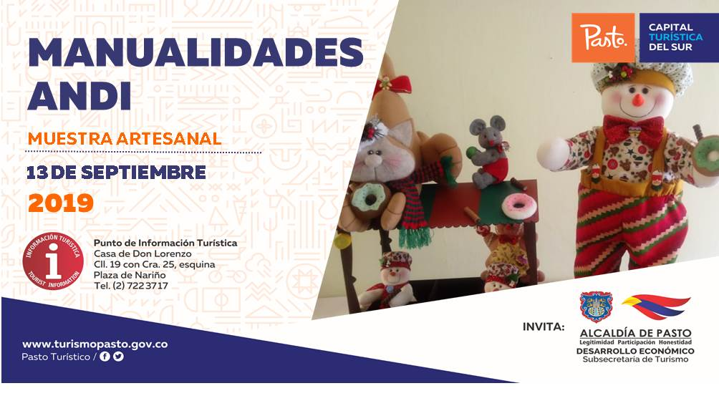
EN PUNTO DE INFORMACIÓN TURÍSTICA SE PRESENTARÁ LA MUESTRA ARTESANAL ‘MANUALIDADES ANDI’
La Alcaldía de Pasto a través de la Secretaría de Desarrollo Económico y la Subsecretaría de Turismo, con el propósito de continuar apoyando las actividades que promueven el sector turístico de la capital nariñense invitan a la ciudadanía a participar, este 13 de septiembre, al Punto de Información Turística PIT, ubicado en la calle 19 con carrera 25, esquina Plaza de Nariño de la muestra artesanal con ‘Manualidades Andi’.
Esta es una marca dedicada a la elaboración de muñequería navideña, una línea especial que contempla la elaboración de figuras navideñas, así como lencería, adornos decorativos y demás accesorios para el hogar.
La jornada se realizará con el fin de impulsar los productos artesanales y culturales de nuestra ciudad, para promover y seguir rescatando nuestras tradiciones ancestrales que constituyen la identidad y conocimiento. La jornada inicia desde las 9:00 de la mañana, totalmente gratuita y permite adquirir los diferentes productos elaborados por las y los artesanos nariñenses.
Información: Subsecretaria Turismo Amelia Yohana Basante Portillo, Celular: 317 7544066
Somos constructores paz

ALCALDÍA DE PASTO PREPARA LA SEMANA DE LA MOVILIDAD SALUDABLE, SOSTENIBLE Y SEGURA
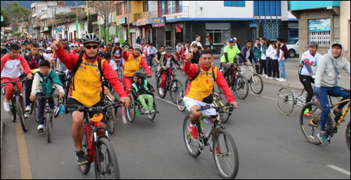
La Alcaldía de Pasto a través de la Secretaría de Tránsito y Transporte avanza en los preparativos de la Semana de la Movilidad Saludable, Sostenible y Segura 2019 que se cumplirá del 23 al 29 de septiembre, con el propósito de promover el uso de la bicicleta y el Sistema Estratégico de Transporte Público, sensibilizar a la ciudadanía sobre las normas tránsito y el respeto por el ambiente, fortalecer las campañas de seguridad vial e incentivar la cultura ciudadana, entre otros temas.
El secretario de Tránsito, Luis Alfredo Burbano, explicó que dentro de las actividades se desataca el Día sin Carro y sin Moto que se programó para el próximo miércoles 25 de septiembre, así como el concurso de fotografía ‘Mejor en Bici’ dirigido a todos los ciudadanos de 16 años de edad en adelante y cuyo fin es destacar las buenas prácticas de los ciclistas en el municipio de Pasto a través de fotos que pueden ser enviadas al correo movilidad@transito.pasto.gov.co hasta el próximo 22 de septiembre.
“Todas las bases del concurso de fotografía pueden consultarse dando click en el banner que está ubicado en la parte superior de la página web www.pasto.gov.co También tendremos ciclopaseos, caminatas, capacitaciones a conductores y demás actores viales, campañas para promover el uso de la bicicleta y la seguridad vial, instalación de biciparqueaderos, aulas itinerantes por parte de Avante, entrega de plantas ornamentales y además la integración de varias instituciones que ubicarán sus puntos de información en la Plaza de Nariño”, señaló el funcionario.
Finalmente, el secretario hizo extensiva la invitación a las instituciones educativas y universitarias del municipio, así como a las diversas entidades y comunidad en general, para que participen activamente de la Semana de la Movilidad Saludable, Sostenible y Segura 2019.
Información: secretario de Tránsito Luis Alfredo Burbano. Celular: 3002830264
Somos constructores de paz
EL 19 Y 20 DE SEPTIEMBRE SE DESARROLLARÁ EL II CONGRESO INTERNACIONAL DE LACTANCIA MATERNA
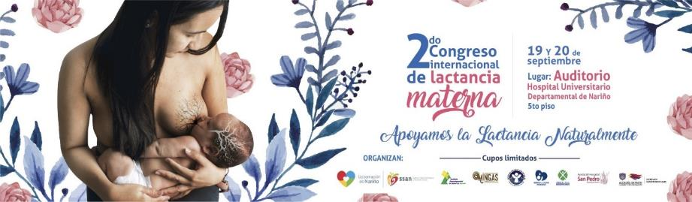
La Alcaldía de Pasto a través de la Secretaría de Salud, la Gobernación de Nariño, el Instituto Departamental de Salud, el Hospital Infantil Los Ángeles, el Hospital Universitario Departamental de Nariño y la Fundación Hospital San Pedro, invitan a la ciudadanía a participar del II Congreso Internacional de Lactancia Materna, que se llevará a cabo los días 19 y 20 de septiembre, en el Auditorio del Hospital Departamental.
En este espacio, se buscará fortalecer las alianzas sectoriales orientadas a promover, fomentar y apoyar la lactancia materna, contribuyendo a la mejora de la seguridad alimentaria, la nutrición y promoción de la agroecología.
El Congreso se realiza con el ánimo de posicionar la importancia y la recuperación del arte de amamantar para mejorar el bienestar y la calidad humana de la población en todo el departamento de Nariño, desde conocimientos basados en la evidencia, la experiencia y las estadísticas sobre las consecuencias de dar otro tipo de alimentación diferente a la leche materna y generar consciencia en el personal de salud que interactúa con las familias.
Este proceso de aprendizaje vinculará a todos los actores del Sistema General de Seguridad Social en Salud, así como a los actores institucionales y comunitarios claves que protegen, promueven y promocionan la práctica de la lactancia materna.
Las personas interesadas en inscribirse deben ingresar en el siguiente enlace: https://congresolm2019.blogspot.com/2019/07/inscripciones.html o para mayor información al correo: congresolactanciamaterna2019@gmail.com el Ingreso al evento se realizará con previa inscripción y presentando el documento de identidad.
Información: Secretaria de Salud Diana Paola Rosero. Celular: 3116145813
Somos constructores de paz

PRIMER FESTIVAL GASTRONÓMICO PRO-MEJORAMIENTO CAPILLA VEREDA SANTA LUCIA, CORREGIMIENTO DE EL ENCANO
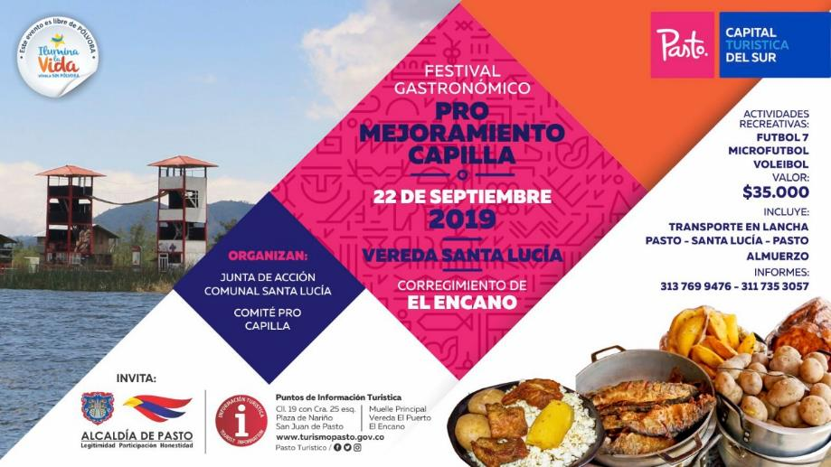
La Junta de Acción Comuna Santa Lucia en articulación con la Alcaldía de Pasto, a través de la Subsecretaría de Turismo invita a celebrar el Primer Festival Gastronómico en pro del mejoramiento Capilla de la vereda Santa Lucia, corregimiento de El Encano que se realizará el próximo 22 de septiembre.
Este evento contará con la puesta de una gran diversidad de comidas típicas para el deleite de todos sus visitantes y turistas, actividades recreativas de futbol, microfútbol y voleibol.
Las personas interesadas en participar de este evento pueden obtener más información y sus reservas a través de las líneas 313 7699476-311 7353057.
Información: Subsecretaria Turismo Amelia Yohana Basante Portillo, Celular: 317 7544066
Somos constructores paz

OFICINA DE ASUNTOS INTERNACIONALES INVITA A ORGANIZACIONES SOCIALES A PARTICIPAR EN CONVOCATORIAS
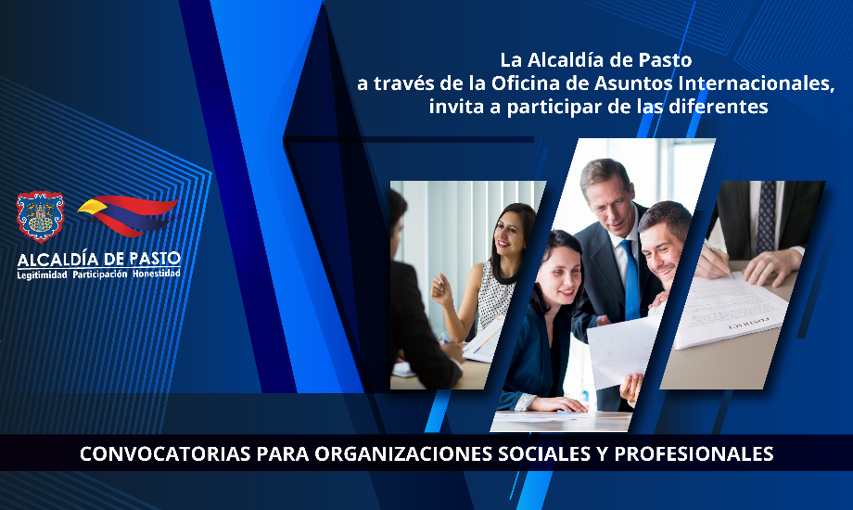
La Alcaldía de Pasto a través de la Oficina de Asuntos Internacionales se permite informar a la comunidad que las siguientes convocatorias dirigidas a organizaciones de la sociedad civil: incluidas las agencias, instituciones y organizaciones del sector privado sin fines de lucro y/o instituciones nacionales de derechos humanos, se encuentran abiertas para su aplicación:
Convocatoria: Convocatoria para presentar solicitudes de apoyo al fondo conmemorativo de la exposición mundial de Japón 1970
Entidad oferente: Asociación KANSAI OSAKA
Características: La Asociación KANSAI OSAKA del Siglo XXI para apoyar proyectos a nivel internacional en diversos campos como el intercambio cultural internacional, buena voluntad internacional, estudio académico y la educación, objetivos promovidos durante la exposición OSAKA 70. Los proyectos recibirán apoyo del Fondo Conmemorativo de la Exposición Mundial de Japón 1970 (JEC) para el año fiscal 2020.
Fecha de cierre: 30 de septiembre de 2019
Link: http://www.osaka21.or.jp/JECFUND/ENGLISH/INFORMATION/
Convocatoria: Fondo Internacional de Astrae
Entidad oferente: Fundación Lésbica por la Justicia
Características: La Astrae, Fundación Lésbica por la Justicia, tiene abierta la convocatoria del Fondo Internacional de Astrae cuyo objetivo principal es apoyar a grupos, proyectos y organizaciones liderados por lesbianas, gays, bisexuales, personas intersex, queen y transgénero que trabajan por el cambio social y que abordan el tema de la opresión basada en la orientación sexual y/o identidad/expresión de género.
Fecha de cierre: 15 de septiembre de 2019
Link: https://www.astraeafoundation.org/apply/international-fund/fondo-internacional-de-astraea/
Para más información puede comunicarse a la Oficina de Asuntos Internacionales, a través del correo electrónico asuntosinternacionales@pasto.gov.co o al teléfono 7236157.
Información: Subsecretaria Turismo Amelia Yohana Basante Portillo, Celular: 317 7544066
Somos constructores paz

EN EL MARCO DE LA SEMANA DE LA MOVILIDAD SALUDABLE, SEGURA Y SOSTENIBLE 2019, PARTICIPE DEL CONCURSO DE FOTOGRAFÍA “MEJOR EN BICI”
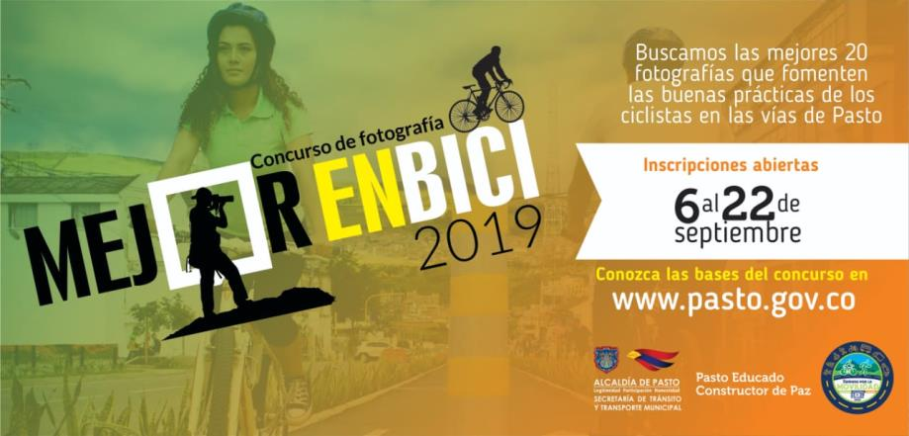
En el marco de la Semana de la Movilidad Saludable, Segura y Sostenible 2019, la Alcaldía de Pasto y Secretaría de Tránsito y Transporte invitan a toda la ciudadanía a participar del concurso de fotografía “Mejor en Bici”, cuyo objetivo es promover las buenas prácticas del ciclista en el municipio de Pasto, incentivando el uso adecuado y seguro de este medio de transporte.
A continuación, se describen las bases del concurso:
- El concurso no pretende utilizar las fotos como un banco de imágenes de las instituciones.
- Serán seleccionadas las 20 mejores fotografías para una exposición a realizarse en la Secretaría de Tránsito y Transporte Municipal y en los centros comerciales Unicentro y Único.
- La convocatoria está abierta para habitantes y residentes nacionales o extranjeros en el municipio de Pasto mayores a 16 años.
- Cada participante puede enviar hasta 3 fotografías. En el caso que dos de ellas hagan parte de los primeros puestos solamente se entregará un incentivo.
- Las fotografías deben haber sido tomadas dentro del Municipio de Pasto.
- La fecha de captura de las imágenes no es importante, pero si el mensaje de las buenas prácticas.
- Las fotografías pueden tener ajustes de edición básicas, más no se permite fotografías alteradas gráficamente, montajes, ni plagios o copias. De encontrar anomalías frente a la imagen, el participante será descalificado del concurso. (Está permitido el blanco y negro).
- Las fotografías serán expuestas en un tamaño de 30 x 45 cms.
- Las fotografías pueden haber sido hechas con cámara o celular. Se recomienda enviar el archivo en la mayor calidad posible.
- Las fechas de recepción de las fotos será desde el viernes 6 de septiembre de 2019 hasta las 11:59 pm del día domingo 22 de septiembre de 2019.
Nota: El contenido de la fotografía será responsabilidad exclusiva de su autor.
Para participar en el concurso debe enviar al correo movilidad@transitopasto.gov.co la siguiente información:
*Nombre completo
*Número de documento
*Número de celular o teléfono de contacto
*Nombre o título de las fotografías.
Una breve descripción de la fotografía (No es obligatorio)
Premiación:
Habrá espectaculares premios para los ganadores del primero, segundo y tercer puesto. Además, los 20 participantes seleccionados para la exposición fotográfica recibirán un ejemplar del libro "CICLISMO EN PASTO, DESDE SUS INICIOS HASTA EL BICICARNAVAL"
¿Dónde será la exposición?
La exposición fotográfica se llevará a cabo de la siguiente manera:
26 y 27 de septiembre - Secretaría de Tránsito y Transporte Municipal (Antigua Caja Agraria).
28 y 29 de septiembre - Centro Comercial Unicentro
30 de septiembre y 1 de octubre - Centro comercial Único.
La premiación se realizará el 27 de septiembre a las 11:00 a.m. en la Secretaría de Tránsito y Transporte Municipal (Antigua Caja Agraria).
Jurado:
Alcalde - Pedro Vicente Obando Ordoñez
Secretario de Tránsito y Transporte - Luis Alfredo Burbano Fuente.
Fotógrafo profesional - Pablo Villota I.
Información: Secretario de Tránsito, Luis Alfredo Burbano Fuentes. Celular: 3002830264
Somos constructores de paz

HASTA EL 16 DE SEPTIEMBRE SE REALIZARÁ LA CUARTA ENTREGA DE INCENTIVOS DEL PROGRAMA JOVENES EN ACCIÓN.
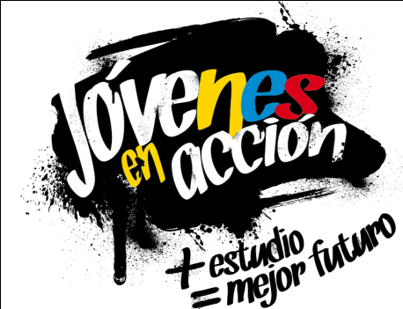

La Alcaldía de Pasto y la Secretaría de Bienestar Social a través del programa Jóvenes en Acción, informa que se está realizando la 4ta entrega de incentivos a estudiantes del Sena y Universidad de Nariño, beneficiarios del programa Jóvenes en Acción, mediante giro o cajero automático hasta el 16 de septiembre de 2019, por modalidad pico y cedula.
Los jóvenes potenciales beneficiarios al programa deben presentarse en las fechas estipuladas en los diferentes puntos de pago en horario de 8:00am a 4:00 pm.
El joven debe suministrar los siguientes datos: Documento original y código de participante asignado.
Puntos para cobrar por cajero automático las 24 horas de lunes a domingo:
MODALIDAD DAVIPLATA
Principal Pasto | Calle 17 No. 25 – 40.
Parque Bolívar Pasto | Calle 21 No. 12 – 45.
Parque Nariño Pasto | Calle 18 No. 24-11 Parque Nariño.
Metro Express Pasto | Calle 16B No. 32 – 53.
Éxito Pasto | Carrera. 22 B No. 2 - 57 Av. Panamericana.
La Riviera Pasto | Calle 21 N° 34-24.

MODALIDAD GIRO.
Punto de cobro | Dirección. | Fecha 28 agosto al 1 de septiembre | Fecha 2 septiembre
Principal Pasto | Calle 17 N° 25-40 | 1 | 2.
Pasto Norte. | Calle 20 N° 34-24 | 3 | 4,
Parque Nariño. | Calle 18 N° 24-11 | 5 | 6
Único Pasto | Calle 22 N° 6-61. | 7 | 8
Masred090 | Calle 18 N° 25-43 | 9 | 0
Mayor información la pueden obtener las instalaciones de la Secretaria de Bienestar Social – Programa Jóvenes en Acción, en horario de atención de 8:00 a 11.00 a.m. y de 2.00 a 5.00 pm - Antiguo INURBE Avenida Mijitayo. Teléfono 7244326 extensión 3012.
Información: Álvaro Zarama, Subsecretario de Promoción y Asistencia Social, celular 316577417
Somos constructores de paz

DEL 29 DE AGOSTO AL 11 DE SEPTIEMBRE, SE CANCELARÁ EL SUBSIDIO ECONÓMICO A BENEFICIARIOS DEL PROGRAMA COLOMBIA MAYOR NÓMINA DE AGOSTO
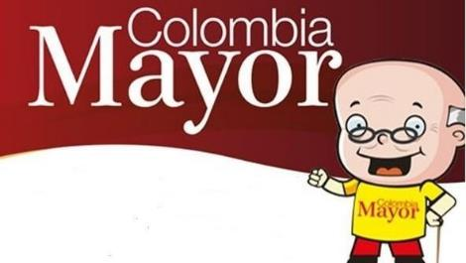
La Secretaría de Bienestar Social, comunica a los beneficiarios del “Programa Colombia Mayor” que, a partir del 29 de agosto hasta el 11 de septiembre del presente año, se cancelará la nómina correspondiente a agosto del 2019.
Es importante mencionar que, por instrucciones del Gobierno Nacional, se incrementaron cinco mil pesos ($ 5.000), por lo tanto, se informa a la comunidad en general que los pagos son de tipo mensual y se cancelará un monto de $80.000 mil pesos, se reitera a los beneficiarios que el no cobro oportuno conlleva al retiro del programa en mención.
Para quienes aún no han realizado el proceso de (registro de huellas), presentarse en Supergiros ubicado en Avenida Los Estudiante en la calle 20 # 34-13, de lo contrario no podrán hacer su respectivo cobro (requisito cédula original, dirección y celular actualizados).
Únicamente para el caso de las personas mayores en condición de enfermedad, hospitalización, discapacidad o viaje, u otras circunstancias que imposibilite acercarse a cobrar, presentar PODER NOTARIAL, éste debe tener vigencia del mes actual (SEPTIEMBRE), además debe presentar cédula original tanto del beneficiario/a como del apoderado/a. En el caso de perder la cédula original, tramitar ante la Registraduria la contraseña e inmediatamente hacer entrega de una copia en el Centro Vida de la Secretaría de Bienestar Social.
CRONOGRAMA ZONA URBANA
Se invita a los beneficiarios a cobrar en el lugar más cercano a su domicilio, considerando que, en Pasto, todos los puntos de servicio Supergiros, se encuentran habilitados.
Se informa que se atenderá de lunes a domingos, a partir de las 8:00 a.m. hasta las 12 md y de 2 pm hasta las 6 pm, incluyendo festivos, en el lugar que se encuentre habilitado dicho servicio.
CRONOGRAMA DE ACUERDO CON EL PRIMER APELLIDO
LETRA DEL PRIMER APELLIDO | FECHA DE PAGO
A,B,C | 29 de agosto 2019
D, E, F, G, | 30 de agosto 2019
H, I, J, K, L | 2 de septiembre 2019
M, N, Ñ, O | 3 de septiembre 2019
P, Q, R, S, T, | 4 de septiembre 2019
U, V, W, X, Y, Z | 5 de septiembre 2019
PENDIENTES POR COBRAR | DESDE EL 6 HASTA EL 11 de SEPTIEMBRE 2019

ZONA RURAL – PUNTOS DE PAGO SUPERGIROS PERMANENTES EN CORREGIMIENTOS
Los adultos mayores residentes de Catambuco, Genoy, El Encano, Obonuco y Cabrera cobrarán en el punto de pago Supergiros que dispone el sector, desde el 29 de agosto hasta el 11 de septiembre 2019.
ZONA RURAL – CAJA EXTENDIDA EN EL RESTO DE LOS CORREGIMIENTOS
Para el caso de los beneficiarios que residen en el resto de los corregimientos se solicita cobrar en su respectivo sector, conforme al cronograma establecido. Se recomienda a los adultos mayores que queden pendientes por cobrar durante dicha jornada, acercarse a los puntos de pago en Pasto.

CRONOGRAMA ZONA RURAL - AGOSTO 2019
FECHA | CORREGIMIENTO | LUGAR DE PAGO | HORARIO
viernes 30 agosto 2019 | Santa Bárbara | Salón Comunal | 8:00 AM a 11:00 AM
 | Socorro | Salón Comunal | 1:00 PM a 4:00 PM
sábado 31 agosto 2019 | San Fernando | Institución Educativa | 8:00 AM a 11:00 AM
 | Buesaquillo | Institución Educativa | 12:00 M a 3:00 PM
Lunes 2 septiembre 2019 | Mocondino | Salón Comunal | 8:00 AM a 11:00 AM
 | Jamondino | Escuela Centro Educativo | 2:00 PM a 5:00 PM
Martes 3 de septiembre 2019 | Morasurco | Salón Comunal | 8:00 AM a 11:00 AM
 | La Laguna | Salón Comunal | 12:00 M a 3:00 PM
Miércoles 4 de septiembre 2019 | Jongovito | Salón Comunal | 8:00 AM a 11:00 AM
 | Gualmatán | Salón Cultural | 12:00 M a 3:00 PM
Jueves 5 de septiembre 2019 | La Caldera | Salón Comunal | 8:00 AM a 11:00 AM
 | Mapachico | Salón Comunal | 12:00 M a 3:00 PM
Para más información comunicarse a través de: - La línea telefónica: 7244326 ext 1806 o dirigirse hasta las instalaciones del Centro Vida para el Adulto Mayor, ubicado en la Secretaría de Bienestar Social, barrio Mijitayo Cra 26 Sur (antiguo Inurbe)
Información: Secretario de Bienestar Social, Arley Darío Bastidas Bilbao. Celular: 3188342107, 3116145813
Somos constructores de paz

OFICINA DE COMUNICACIÓN SOCIAL
ALCALDÍA DE PASTO

